ĐẠI HỌC DUY TÂN
KHOA CÔNG NGHỆ THÔNG TIN
---------------------------



Tên đề tài:
COFFEEGO-NỀN TẢNG ĐẶT BÀN QUÁN CÀ PHÊ TÍCH HỢP AI ASSISTANT VÀ THANH TOÁN ĐIỆN TỬ
(PROPOSAL DOCUMENT)

GVHD: Ths. Phan Long
Thành viên:
Nguyễn Quang Đạt - 27211239129
Phan Xuân Đức - 27211202329
Phạm Tuấn Huy - 27211201594
Nguyễn Văn Khánh - 27211234570
Hoàng Trọng Tấn - 26211236150

Đà Nẵng, 10 – 2025

THÔNG TIN DỰ ÁN
Dự án viết tắt | CNTDBQCP9129
Tên dự án | CoffeeGo-Nền tảng đặt bàn quán cà phê tích hợp AI Assistant và thanh toán điện tử
Thời gian bắt đầu | 29/09/2025 | Thời gian kết thúc | 15/12/2025
Lead Institution | Khoa Công Nghệ Thông Tin, Trường Đại Học Duy Tân
Giáo viên hướng dẫn | Ths. Phan Long  Email: phanlong92@gmail.com  Phone: 0903333080
Chủ sở hữu dự án & Chi tiết liên hệ | Ths. Phan Long  Email: phanlong92@gmail.com  Phone: 0903333080
Đối tác | Duy Tan University
Quản lý dự án &Scrum Master | Phạm Tuấn Huy | huytuanpham2002@gmail.com |  | 0395675256
Thành Viên Nhóm | Nguyễn Quang Đạt | nguyenquangdat2842003@gmail.com |  | 0584959365
Thành Viên Nhóm | Phan Xuân Đức | phanxuanduc@dtu.edu.vn |  | 0856669017
Thành Viên Nhóm | Nguyễn Văn Khánh | nvk26042003@gmail.com |  | 0383285111
Thành Viên Nhóm | Hoàng Trọng Tấn | Esttan2018@gmail.com |  | 0378195093

TÊN TÀI LIỆU

Tiêu đề tài liệu | Proposal Document
Tác giả | Phạm Tuấn Huy
Chức năng | Trưởng nhóm
Ngày | 10/10/2025 | Tên tệp: | [OF] Proposal-ver.1.0.docx
Access | Khoa CNTT

LỊCH SỬ BẢN SỬA

Version | Person | Date | Description
1.0 | Phạm Tuấn Huy | 10/10/2025 | Tạo tài liệu
1.1 | Phạm Tuấn Huy | 12/12/2025 | Chỉnh sửa tài liệu

PHÊ DUYỆT TÀI LIỆU

Cần có các chữ ký sau để phê duyệt tài liệu này
Người hướng dẫn | Ths.Phan Long | Signature:
Người hướng dẫn | Ths.Phan Long | Date: | ………/10/2025
Chủ sở hữu | Ths.Phan Long | Signature:
Chủ sở hữu | Ths.Phan Long | Date: | ………/10/2025
Scrum Master | Phạm Tuấn Huy | Signature:
Scrum Master | Phạm Tuấn Huy | Date: | ………/10/2025
Thành viên | Nguyễn Quang Đạt | Signature:
Thành viên | Nguyễn Quang Đạt | Date: | ………/10/2025
Thành viên | Phan Xuân Đức | Signature:
Thành viên | Phan Xuân Đức | Date: | ………/10/2025
Thành viên | Nguyễn Văn Khánh | Signature:
Thành viên | Nguyễn Văn Khánh | Date: | ………/10/2025
Thành viên | Hoàng Trọng Tấn | Signature:
Thành viên | Hoàng Trọng Tấn | Date: | ………/10/2025

MỤC LỤC

1. GIỚI THIỆU 6
1.1. Mục đích 6
1.2. Phạm vi 6
1.3. Tham khảo 6
2. TỔNG QUAN DỰ ÁN 7
2.1. Định nghĩa dự án 7
2.2. Mô tả vấn đề 7
2.3. Giải pháp đề xuất 7
2.3.1. Mục tiêu dự án 8
2.3.2. Tổng quan hệ thống 9
2.3.3. Công nghệ ràng buộc 11
2.3.4. Phân tích SWOT 12
3. Kế hoạch tổng thể 13
3.1. Định nghĩa Scrum 13
3.1.1. Mô tả Scrum 13
3.1.2. The artifacts 14
3.1.3. Quá trình (Process) 14
3.2. Kế hoạch tổng thể 14
3.3. Quản lý tổ chức 15
3.3.1. Nguồn nhân lực 15
3.3.2. Phương pháp giao tiếp 16
3.3.2. Nguồn vật lực 17
3.4. Lịch trình 17
3.4.1 Từng giai đoạn 17
3.4.2 Cột mốc quan trọng 19
3.5 Rủi ro và quản lý rủi ro 20

GIỚI THIỆU

Mục đích
Mục đích của tài liệu này:
- Xác định yêu cầu, ý tưởng và các vấn đề liên quan đến việc xây dựng dự án.
- Đưa ra các đề xuất dự án, kế hoạch hành động dự án, kiến trúc, giải pháp thực hiện, bao gồm cả về quy hoạch, phát triển, thực hiện và giám sát các dự án.
- Ngoài ra, xác định nhu cầu kinh doanh, các vấn đề hoặc tình huống liên quan đến các dự án khởi tạo, xây dựng và các rủi ro khi triển khai dự án.

Phạm vi
Bên cạnh việc cung cấp cho bạn các tài liệu, nó sẽ liệt kê tất cả các thành viên trong nhóm phát triển trong dự án này, quy trình và khuôn khổ mà dự án sẽ áp dụng.
Tài liệu này đưa ra kế hoạch cho từng giai đoạn của quy trình phát triển phần mềm dự trên quy trình Scrum bao gồm: thời gian bắt đầu, thời gian kết thúc và một số ngày làm việc. Đây là kế hoạch chung và sẽ được cập nhật chi tiết về quy trình phát triển phần mềm trong phiên bản tiếp theo của tài liệu. Đề xuất bao gồm giới thiệu các giải pháp, xác định cách tốt nhất để phát triển mà chúng tôi tạo ra, tổng chi phí ước tính, thời gian hoàn vốn và khối lượng hòa vốn cho dự án.

Tham khảo
Table 1.1: Danh mục tài liệu tham khảo
No | Document Information | References
1 | Scrum Process | https://www.mountaingoatsoftware.com/agile/scrum
2 | ReacJS,NodeJS | https://www.w3schools.com/
3 | Express | https://expressjs.com/
4 | Information | Requirement Document

TỔNG QUAN DỰ ÁN

Định nghĩa dự án
Đây là dự án trong lĩnh vực phát triển website, nhằm xây dựng một nền tảng trực tuyến hỗ trợ người dùng đặt bàn tại các quán cà phê một cách nhanh chóng và tiện lợi. Hệ thống CoffeeGo được thiết kế đặc biệt để kết nối giữa khách hàng và quán cà phê, giúp người dùng tra cứu, đặt bàn, thanh toán điện tử và nhận hỗ trợ tư vấn tự động từ AI Assistant.Nền tảng không chỉ hỗ trợ khách hàng đặt bàn mà còn giúp chủ quán quản lý đặt chỗ, khách hàng, menu và thanh toán một cách hiệu quả, hiện đại và chuyên nghiệp.

Mô tả vấn đề
Dự án CoffeeGo – Nền tảng đặt bàn quán cà phê tích hợp AI Assistant và thanh toán điện tử hướng đến việc giải quyết các vấn đề như: hỗ trợ người dùng đặt bàn trực tuyến tiện lợi, thanh toán nhanh chóng và an toàn, tư vấn thông minh bằng AI, cùng với giao diện thân thiện, quản lý quán hiệu quả và tối ưu trải nghiệm người dùng.

Giải pháp đề xuất
Nhóm chúng tôi khuyên bạn nên sử dụng nền tảng với một số tính năng đặc biệt cho người dùng:
- Khách hàng có thể dễ dàng đặt bàn tại quán cà phê, xem thông tin, đánh giá và đặt bàn, giúp họ lựa chọn vị trí họ muốn.
- Người dùng có thể giao dịch và thanh toán điện tử nhanh chóng, an toàn, đồng thời nhận được hỗ trợ tư vấn thông minh từ AI Assistant để nâng cao trải nghiệm sử dụng.
- Công nghệ thực hiện: NodeJS(Express Framework),ReactJS,MongoDB.
- Quy trình phát triển ứng dụng: Quy trình Scrum

Mục tiêu dự án
- Xác định yêu cầu, ý tưởng và các vấn đề liên quan đến việc xây dựng nền tảng đặt bàn quán cà phê trực tuyến
- Đề xuất kế hoạch hành động, kiến trúc hệ thống và giải pháp kỹ thuật phù hợp cho việc phát triển, triển khai và giám sát dự án CoffeeGo
- Thiết kế và xây dựng hoàn chỉnh website đặt bàn quán cà phê, tích hợp các tính năng cơ bản như tìm kiếm quán, đặt bàn, thanh toán điện tử và tư vấn thông minh qua AI Assistant.
- Tạo ra một nền tảng trực tuyến tiện lợi giúp người dùng dễ dàng tìm kiếm, đặt bàn và trải nghiệm dịch vụ cà phê chất lượng từ các quán uy tín.

Tổng quan hệ thống

Bối cảnh hệ thống
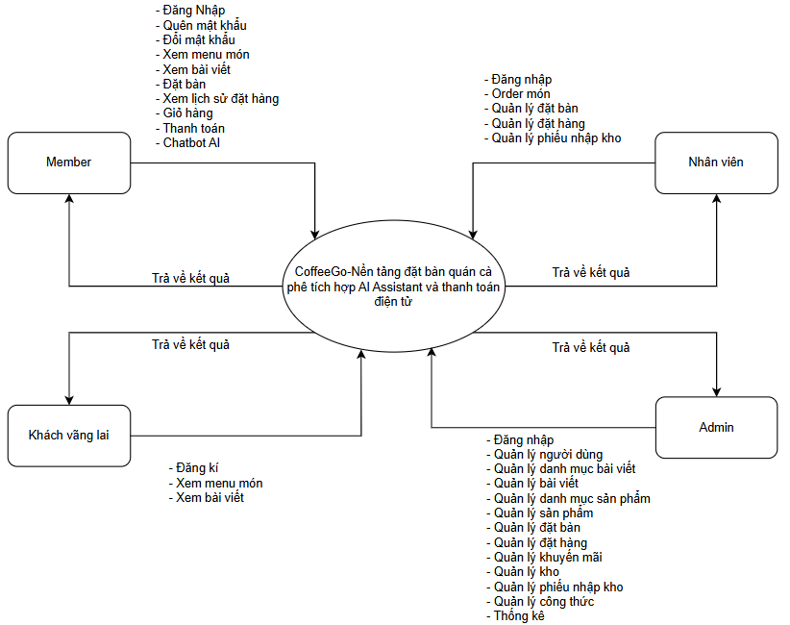
Hình 2.1: Biểu đồ ngữ cảnh

Mô tả ngữ cảnh hệ thống
Người dùng có trách nhiệm:
- Đối với khách vãng lai: Có thể đăng kí, xem bài viết, xem menu món phù hợp với bản thân.
- Đối với member: Có thể đăng nhập, ,xem menu món,xem lịch sử mua hàng. Ngoài ra, Member còn có thể đặt bàn,mua hàng,thanh toán điện tử.Member còn có thể xem giỏ hàng, thêm sản phẩm hoặc xóa sản phẩm.Đặc biệt,khách hàng có thể nhắn tin với chatbot AI để được tư vấn thông tin về cửa hàng hay sản phẩm.
- Đối với nhân viên:Có thể đăng nhập,order món, quản lý đặt bàn, quản lý phiếu nhập kho, quản lý đặt bàn.
- Đối với Admin: Có thể quản lý:danh mục sản phẩm, sản phẩm, thống kê, đặt bàn, người dùng,loại bài viết, bài viết, kho, phiếu nhập kho, công thức, khuyến mãi, đặt hàng.
2.3.2.3. Các chức năng cơ bản của hệ thống
- Khách vãng lai:
- Đăng kí
- Xem menu món
- Xem bài viết
- Member:
- Đăng nhập
- Quên mật khẩu
- Đổi mật khẩu
- Xem menu món
- Xem bài viết
- Đặt bàn
- Lịch sử mua hàng
- Giỏ hàng
- Thanh toán
- Chatbot AI
- Nhân viên:
- Đăng nhập
- Order món
- Quản lý đặt bàn
- Quản lý phiếu nhập kho
- Quản lý đặt hàng
- Admin
- Đăng nhập
- Quản lý người dùng
- Quản lý danh mục sản phẩm
- Quản lý sản phẩm
- Quản lý đặt bàn
- Quản lý đặt hàng
- Quản lý khuyến mãi
- Quản lý thống kê
- Quản lý kho
- Quản lý phiếu nhập kho
- Quản lý danh mục bài viết
- Quản lý bài viết
- Quản lý công thức
- Quản lý khuyến mãi

Công nghệ ràng buộc

Kỹ thuật phát triển hệ thống
- Ngôn ngữ lập trình: NodeJS, ReacJS.
- Công nghệ: Express
- Cơ sở dữ liệu: MongoDB.
- Quy trình quản lý ứng dụng: Scrum Model.

Môi trường
- Máy người dùng phải được kết nối Internet, có trình duyệt Web (IE, Google Chrome, Fire Fox v.v…)
- Phần mềm phát triển dự án: MongoDB, VSCode.
- Công cụ quản lý mã nguồn: Github.

Các ràng buộc khác
- Nguồn lực: 5 người.
- Kinh phí: Hạn chế.
- Thời gian: Dự án hoàn thành trong 2,5 tháng.
- Công nghệ: Express, ReacJS.

2.3.4. Phân tích SWOT
Điểm mạnh:  - Các thành viên đều có kiến thức nền tốt về thuật toán.  - Các thành viền đều được học qua về hướng đối tượng và các ngôn ngữ khác.  - Tất cả thành viên đều có thái độ nghiêm túc và có hứng thú về đề tài đưa ra. | Điểm yếu:  - Thành viên trong nhóm có ít kinh nghiệm trong việc quản lý dự án
Cơ hội  - Được giáo viên hướng dẫn có kinh nghiệm trong việc quản lý dự án  - Được giáo viên hướng dẫn có kinh nghiệm trong việc nghiên cứu thuật toán. | Bất lợi  - Thời gian và kinh phí cho việc nghiên cứu hạn chế

Kế hoạch tổng thể

Định nghĩa Scrum
Scrum là một tập hợp con của Agile và là một trong những khuôn khổ quy trình phổ biến nhất để triển khai Agile. Nó là một mô hình phát triển phần mềm lặp đi lặp lại được sử dụng để quản lý phát triển phần mềm và sản phẩm phức tạp. Các lần lặp có độ dài cố định, được gọi là nước rút kéo dài từ một đến hai tuần, cho phép nhóm vận chuyển phần mềm theo nhịp đều đặn. Vào cuối mỗi sprint, các bên liên quan và các thành viên trong nhóm họp để lập kế hoạch cho các bước tiếp theo.

Mô tả Scrum
Có ba vai trò cụ thể trong Scrum:
Chủ sở hữu sản phẩm: Chủ sở hữu sản phẩm tập trung vào các yêu cầu kinh doanh và thị trường, ưu tiên tất cả các công việc cần được thực hiện. Anh ấy hoặc cô ấy xây dựng và quản lý công việc tồn đọng, cung cấp hướng dẫn về các tính năng cần vận chuyển tiếp theo, đồng thời tương tác với nhóm và các bên liên quan khác để đảm bảo mọi người đều hiểu các mục trong sản phẩm tồn đọng. Product Owner không phải là người quản lý dự án. Thay vì quản lý tình trạng và tiến độ, công việc của anh ta hoặc cô ta là thúc đẩy nhóm với mục tiêu và tầm nhìn.
Scrum Master: Thường được coi là người huấn luyện cho nhóm, Scrum Master giúp nhóm làm việc tốt nhất có thể. Điều này có nghĩa là tổ chức các cuộc họp, đối phó với rào cản và thách thức, đồng thời làm việc với Product Owner để đảm bảo sản phẩm tồn đọng đã sẵn sàng cho sprint tiếp theo. Scrum Master cũng đảm bảo nhóm tuân thủ quy trình Scrum. Người đó không có quyền đối với các thành viên trong nhóm, nhưng người đó có quyền đối với quy trình. Ví dụ: Scrum Master không thể cho ai đó biết phải làm gì, nhưng có thể đề xuất một nhịp chạy nước rút mới.
Nhóm làm việc tại Scrum: Nhóm Scrum bao gồm từ năm đến bảy thành viên. Mọi người trong dự án làm việc cùng nhau, giúp đỡ lẫn nhau và chia sẻ tình bạn thân thiết sâu sắc. Không giống như các nhóm phát triển truyền thống, không có các vai trò riêng biệt như lập trình viên, nhà thiết kế hoặc người kiểm tra. Mọi người cùng nhau hoàn thành tập hợp công việc. Nhóm Scrum sở hữu kế hoạch cho mỗi sprint; họ dự đoán khối lượng công việc họ có thể hoàn thành trong mỗi lần lặp lại.

The artifacts
Product Backlog: Product Owner và Nhóm Scrum họp để sắp xếp thứ tự ưu tiên các hạng mục trong product backlog (công việc trên product backlog đến từ các câu chuyện và yêu cầu của người dùng). Product backlog không phải là danh sách những thứ cần hoàn thành, mà nó là danh sách tất cả các tính năng mong muốn của sản phẩm. Sau đó, nhóm phát triển kéo công việc từ sản phẩm tồn đọng để hoàn thành trong mỗi sprint.
Sprint Backlog: là danh sách các chức năng được phát triển cho Sprint; nó được xác định bởi cuộc họp Lập kế hoạch Sprint. Sprint Backlog là chức năng được chọn từ Product Backlog dựa trên mức độ ưu tiên và khả năng phát triển của nhóm.
Estimation: Trong SCRUM, các thành viên của Nhóm công tác sẽ do chính bạn lựa chọn và ước tính thời gian phát triển dự kiến và chịu trách nhiệm về ước tính này. Sau khi hoàn thành bảng sẽ cập nhật Sprint Backlog.

Quá trình (Process)
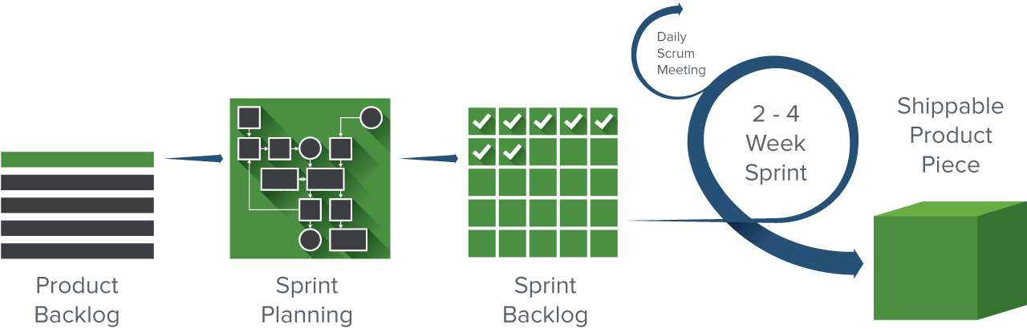

Hìn 3.1: Quá trình Scrum

Kế hoạch tổng thể
Table 3.1: Quy hoạch tổng thể
No. | Tiến trình | Thời gian | Bắt đầu | Kết thúc
1 | Khởi tạo | 3 ngày | 29/09/2025 | 01/10/2025
1.1 | Thu Thập Yêu Cầu | 1 ngày | 01/10/2025 | 01/10/2025
1.2 | Tạo tài liệu | 2 ngày | 01/10/2025 | 01/10/2025
2 | Bắt đầu | 4 ngày | 02/10/2025 | 08/10/2025
2.1 | Họp bắt đầu dự án | 2 ngày | 02/10/2025 | 03/10/2025
2.2 | Bổ sung tài liệu ban đầu | 2 ngày | 04/10/2025 | 05/10/2025
3 | Phát triển | 70 ngày | 06/10/2025 | 15/12/2025
3.1 | Sprint 1 | 29 ngày | 06/10/2025 | 03/11/2025
3.2 | Sprint 2 | 27 ngày | 04/11/2025 | 30/11/2025
3.3 | Sprint 3 | 14 ngày | 01/12/2025 | 14/12/2025
4 | Họp nhận phản hồi dự án | 1 ngày | 15/12/2025 | 15/12/2025
5 | Viết báo cáo và kết thúc dự án | 4 ngày | 16/12/2025 | 19/12/2025

Quản lý tổ chức

Nguồn nhân lực
Bảng 3.2: Nguồn nhân lực
Vai trò | Trách nhiệm | Người tham gia
Người hướng dẫn | - Hướng dẫn về quy trình.  - Giám sát mọi hoạt động của đội. | Phan Long
Thành viên trong nhóm | - Ước tính thời gian để hoàn thành công việc.  - Phân tích yêu cầu.  - Thiết kế và hoàn thiện dần mẫu mã.  - Code và kiểm tra ứng dụng.  - Cài đặt và triển khai các chức năng của hệ thống.  - Triển khai sản phẩm. | Nguyễn Quang Đạt  Phan Xuân Đức  Nguyễn Văn Khánh  Hoàng Trọng Tấn
Scrum master | - Xác định và phân tích ứng dụng.  - Phân công công việc cho các thành viên trong nhóm.  - Kiểm soát và quản lý các thành viên trong nhóm.  - Định hướng cho các thành viên trong nhóm.  - Đảm bảo rằng nhiệm vụ được hoàn thành đúng thời hạn.  - Quản lý rủi ro.  - Đưa ra các giải pháp để giải quyết vấn đề. | Phạm Tuấn Huy

3.3.2. Phương pháp giao tiếp

Bảng 3.4 Phương pháp giao tiếp trong dự án

Người tham gia | Chủ đề | Thời gian | Phương pháp
Manager, Mentor và Team Members | Xem xét tiến độ dự án | Hằng tuần | Meeting,Zoom, Discord
Customer, Manager và Team leader | Xem xét tiến độ dự án | Hằng tuần | Conference Meeting
Customer, Manager và Team leader | Làm rõ yêu cầu | Khi cần | E-mail
Manager, Mentor và Team Members | Sprint Review | Cuối mỗi Sprint | Meeting, Zoom, Discord

3.3.2. Nguồn vật lực
Bảng 3.5: Nguồn vật lực
ID | Item | Purpose | Critical (Yes/No) | Quantity  (Chất lượng) | Ceptance Criteria (optional) | Target date
1 | Laptop | Development | Yes | 5 |  | 30-09-2025
2 | Express | Technical | Yes | 1 |  | 30-09-2025
3 | MongoDB, VSCode | Tools | Yes | 1 |  | 30-09-2025
4 | Laptop | Web Browser | Yes | 5 |  | 30-09-2025

3.4. Lịch trình

3.4.1 Từng giai đoạn
Bảng 3.6. Lịch trình thực hiện các spint
No. | Giai đoạn | Ngày bắt đầu | Số ngày | Ngày kết thúc | Ghi chú
1 | Bắt đầu | 29/10/2025 | 6 | 04/10/2025
2 | Phát triển | 05/10/2025 | 66 | 09-12-2025
 | Sprint 1 | 05/10/2025 | 26 | 30/10/2025
 | Sprint 2 | 31/10/2025 | 29 | 28/11/2025
 | Sprint 3 | 29/11/2025 | 11 | 09/12/2025
3 | Đóng gói sản phẩm | 10/12/2025 | 5 | 15/12/2025

Cột mốc quan trọng
Bảng 3.7. Các cột mốc quan trọng trong dự án
No | Giai đoạn | Mô tả | Hoàn thành
1 | Start-up | - Lên ý tưởng cho dự án  - Nghiên cứu quy tình Scrum  - Mô tả yêu cầu (Requirement)  - Nghiên cứu công nghệ thực hiện  - Tạo tài liệu Proposal  - Tạo tài liệu Project Plan  - Tạo tài liệu User Requirements  - Tạo tài liệu Product Backlog  - Tạo tài liệu Architecture  - Tạo tài liệu Test Plan | 07-11-2025
2 | Development | - Meeting  - Design  - Programming  - Testing  - Demo  - Review  - Delivered First Release | 18-12-2025
3 | Release | Phát hành sản phẩm | 20-12-2025

Rủi ro và quản lý rủi ro
Bảng 8. Mức độ rủi ro trong dự án
Ký Hiệu | Mức Độ | Ảnh Hưởng
L | Thấp | Ảnh hưởng thấp
M | Trung Bình | Ảnh hưởng trung bình
H | Cao | Ảnh hưởng cao
E | Rất Cao | Nguy hiểm
NA | Không | Không ảnh hưởng

Bảng 9. Các giải pháp khắc phục
Rủi ro | Định nghĩa | Mức độ | Khả năng | Chiến lược để  giảm thiểu
Đánh giá kế hoạch của dự án | Kế hoạch có thể bị hoãn lại do dự toán ban đầu của dự án. | L | L | Phân tích và đánh giá quy mô.  Giảm yêu cầu.
Yêu cầu | Mâu thuẫn có thể tồn tại bên trong yêu cầu.  Yêu cầu quan trọng có thể bị thiếu trong các yêu cầu chính thức. | H | H | Thông nhất yêu cầu trước khi phân tích.
Dự kiến lịch trình của dự án | Thời gian làm việc. | M | M | Thời gian dự án được cấp nhật và đánh giá thường xuyên.
Kinh nghiệm lập trình | Ngôn ngữ lập trình và công nghệ | M | L | Chia sẻ kinh nghiệm để nghiên cứu trong thời gian ngắn nhất.
Các qui trình kĩ thuật | Các phương thức bình thường không thể đáp ứng các yêu cầu của các giải pháp cụ thể.  Quá trình này có thể được cải thiện và hiệu quả hơn. | L | M | Phân tích yêu cầu và quy trình để đảm bảo mức độ phù hợp.  Nếu quy trình mới là cần thiết, chúng ta cần đánh giá quy trình này có cải thiện hơn không so với quy trình cũ.
Mạng (Network) | Bị chặn bới giới hạn bang thông. | H | H | Nâng cấp đường truyện mạng.
Thời gian (Time) | Thời gian dự án quá ngắn, nên nhóm không thể hoàn thành dự án.  Trong quá trình thực hiện dự án, đội ngũ của chúng tôi tốn thời gian để vừa tìm hiểu vừa thực hiện dự án.Vì vậy nhóm của chúng tôi không thể tập trung tất cả thời gian để thực hiện dự án này. | H | M | Tăng thời gian làm việc trong ngày, tăng ca thêm vào ngày thứ 7 và chủ nhật.
Quản trị dự án | Hệ thống quản trị dự án có thể không hỗ trợ đầy đủ các yêu cầu của dự án. | L | H | Thảo luận với nhóm để đưa ra các giải pháp.

